La Pétanque Trongétoise 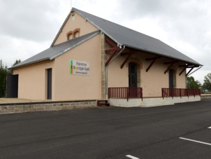
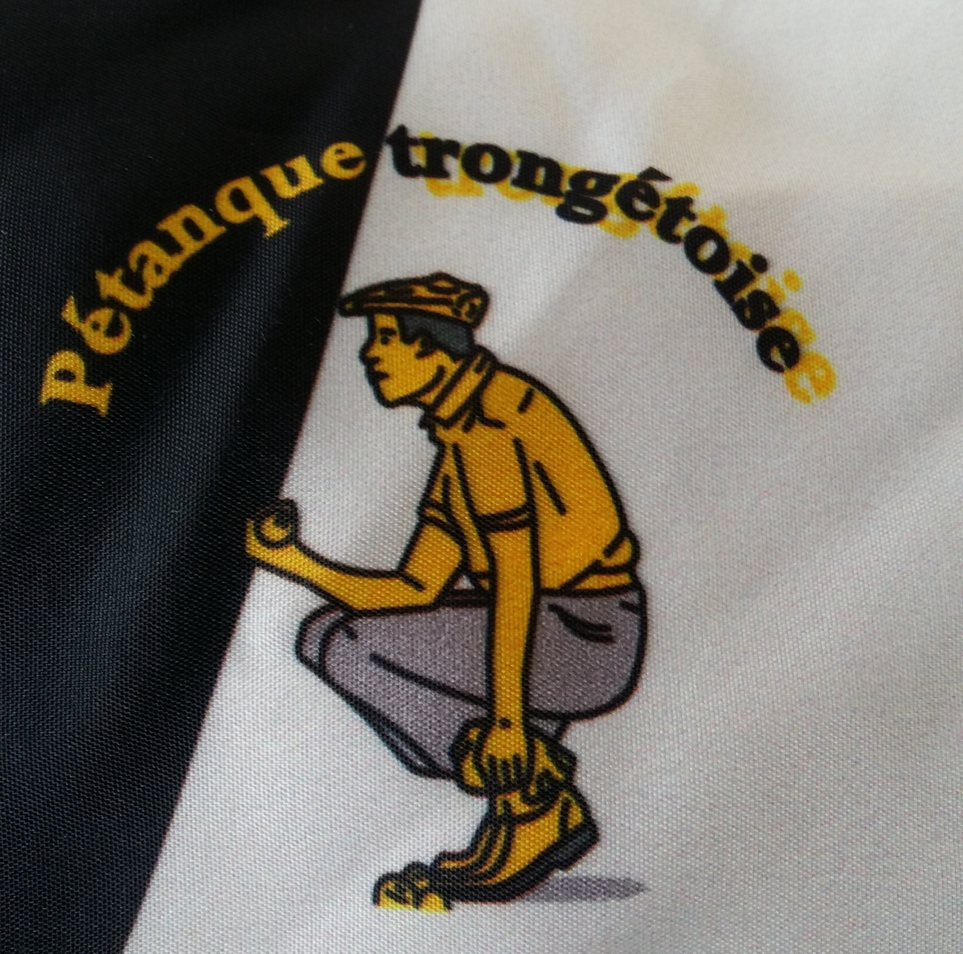
Cher(e)s adhérent(e)s, sociétaires, Cher(e)s ami(e)s,
Vous êtes invité(e)s à l’Assemblée Générale qui se tiendra le
SAMEDI 04 DECEMBRE 2021 à 16H30
Salle Espace Bocage Sud - TRONGET
(Quartier de la gare – route de Cressanges)
ORDRE DU JOUR :
- Rapport moral.
- Rapport financier.
- Calendrier 2022 (concours de belote, championnat, challenge,…).
- Licences 2022. La réservation de la licence au CDA se fera sur paiement lors de l’Assemblée Générale et présentation de la licence
- Questions diverses.

L’Assemblée Générale sera suivie d’un vin d’honneur sur place puis d’un repas au restaurant du Commerce à TRONGET avec au menu :
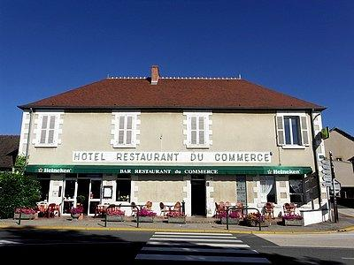
Pot-au-feu
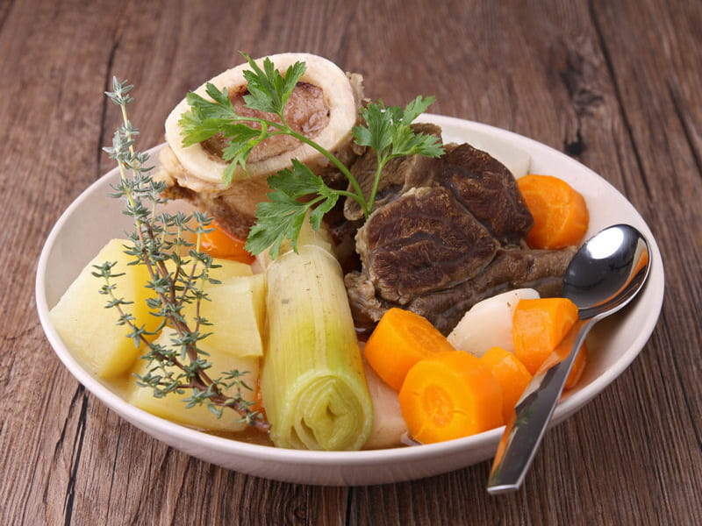
Assiette de fromage
Dessert
Vins et café compris.

Pour le repas, une participation de 12 euros par personne est demandée avec règlement à la réservation.
Pour une bonne organisation, merci de confirmer votre présence à l’aide du coupon ci-dessous, au plus tard le mercredi 1er décembre.

Comptant sur votre présence,
Avec mes salutations amicales et sportives.
Le Président,
Didier LEVIEUX.
---------------------------------------------------------------------------------------------------------------------------------

Nom Prénom : --------------------------------------------------------------------------------------
Nombre de Repas : --------------------------------------- x 12 € = _______ €

